**【红包扫雷】**

**红包扫雷策划案**

当前版本：V1.0

* **文档历史**

|  |  |  |  |
| --- | --- | --- | --- |
| **文档版本** | **日期** | **修订者** | **说明** |
| V1.0 | 2019.10.03 | DerekXu | 建档 |

* **文档约定**

|  |  |
| --- | --- |
| **文字格式** | **说明** |
| 黑色 | 已确定的部分 |
| 灰化 | 暂时挂起、搁置 |
| **蓝色加粗** | 本次版本更新部分 |
| **红色加粗** | 重点内容 |
| **楷体加粗** | 解释说明的内容 |
| ~~删除~~ | 新版本修订中删除的部分 |

# 目录

目录 2

1. 概述 4

1.1. 设计总则 4

1.2. 设计重点原则 4

1.3. 服务器配置 4

2. 游戏玩法 5

2.1. 游戏介绍 5

2.2. 游戏人数 5

2.3. 游戏规则 5

3. 规则说明 7

3.1. 房间设置 7

3.2. 玩法功能 7

3.2.1. 发红包 7

3.2.2. 抢红包 8

3.2.3. 自动抢功能 9

3.2.4. 续发红包功能 9

3.3. 红包金额结算 9

3.3.1. 抢红包收益结算 9

3.3.2. 发红包收益结算 10

3.4. 异常情况 11

3.4.1断线重连 11

3.5. 游戏机器人 11

4. 游戏界面说明 12

4.1. 房间列表界面 12

4.1.1. 界面按钮说明 12

4.1.2. 游戏入口 13

4.2. 主界面界面 14

4.3. 发红包界面 17

4.4. 红包详情界面 19

4.5. 用户列表界面 20

4.6. 游戏战绩界面 21

4.7. 游戏规则界面 21

4.8. 设置界面 22

4.9. 游戏入口LOGO 23

4.10. Loading界面 23

5. 美术需求表 23

6. 音乐音效需求表 24

# 概述

## 设计总则

**本部分讲述设计的目的**

* 丰富游戏平台包含的游戏种类；
* 开发《红包扫雷》游戏的用户，增加平台的用户量和资金流水；

## 设计重点原则

**本部分简要讲述设计和开发过程中需要重点关注的问题**

* 注意游戏过程的交互，注重快节奏、简单易操作，力求给予玩家对比其他同类游戏更好的体验
* 从操作和视觉角度还原微信群中的抢红包玩法，额外增加统计，自动抢红包，续发等功能；
* **备注：所有涉及到数值的地方，尽量从服务器或者后台读取配置，可能在运营过程中修改，要在不停服、不更新客户端的情况下更新**

## 服务器配置

**（图仅举例，具体读配置）**

* 参数包括：房间名，准入金额，税率，红包定额，库存下限，库存上限，最大上限，当前彩金，彩金率彩金比例等
* 房间名: 准备开四个房间
* 准入金额：用户金额达到要求才能进入房间
* 服务费：用户每次抢红包盈利部分收取服务费率（若算出服务费小于0.01则不扣）
* 红包定额：房间内发红包，红包的金额为固定选择，每个房间8个金额供选择
* 库存下限/上限/最大上限/当前库存/当前彩金/彩金率：数值参数
* 房间数量、单个房间人数上限等，参考当前游戏配置

# 游戏玩法

## **游戏**介绍

* 游戏名称：《红包扫雷》
* 《红包扫雷》是一款游戏速度极快，极刺激的多人娱乐游戏。游戏可以多人同时进行，玩家可以发红包也可以抢红包，抢红包有几率踩雷，需要按赔率赔付给发红包的玩家，抢红包的用户根据抢红包金额还有机会获得彩金池奖励。

## 游戏人数

* 可多人参与游戏，单个房间人数上限100（待定）

## 游戏规则

* 玩法

游戏提供发红包和抢红包两种玩法，发包者可以选择一次发5，7，10个包，取一个尾数值（0-9）为地雷，如果抢包抢到金额的位数为地雷则需要按赔率付给发包者对应金额。每个红包倒计时结束没有被抢完，余额会退还至发包玩家。

* 赔率:

5个包触雷赔付：红包总金额的2倍

7个包触雷赔付：红包总金额的1.5倍

10个包触雷赔付：红包总金额的1倍

* 彩金池

抢红包游戏中，玩家抢包得到的金额如果末尾3位是豹子会获得2%彩金池的剩余金额作为奖励，如果是顺子，则获得1%彩金池剩余金额作为奖励

豹子: 32.22,103.33,6.66……

顺子：40.12，35.43，109.87……

* 手续费

游戏将收取抢包者单次抢包盈利部分的3%,发包者每个红包盈利部分3%作为服务费。

# 规则说明

## 房间设置

游戏目前设置4种房间，游戏房间的红包上下限金额不同，通过房间列表界面的入口进入，每个游戏房间可能开多个桌子，每个桌子容纳最大人数由技术和运维设置

## 玩法功能

### 发红包

* 功能说明

用户通过点击功能按钮进入发红包界面，设置红包金额，红包个数和地雷数字后点击发送即立刻在游戏界面发红包

* 红包金额选择

用户发红包时，金额根据系统给的金额来选择，具体数值读配置，若用户金额不足，则不能选择对应金额，当用户金额小于最小发包金额时发红包按钮变灰

* 红包个数选择

用户发红包时，需要选择发红包的个数，有5，7，10三种选择，所有房间均为固定这3种选择类型

* 红包设置雷号

用户发红包时需要选择一个0-9之间的一个整数作为雷号

### 抢红包

* 基础规则

发红包成功后会按顺序显示在红包列表中，每个红包发出来后用户可以进行抢红包，最多共有N个玩家可以抢红包成功（N为发红包设置的红包个数）

* 时间限制

每个红包从发出成功后开始10秒倒计时，倒计时结束后若仍有剩余红包没被抢，则红包剩余金额立刻返还给发红包的用户

* 获得金额

抢红包成功的用户，会随机获得红包总金额中的部分金额，若一个红包被抢完，则所有抢红包成功用户获得金额总和为发红包的设置总额

注: 抢红包获得金额使用两位小数

* 踩雷机制

若抢红包成功获得金额的末位小数数字为发红包用户设置的地雷数字，则该用户需要赔付一定的金额给发红包用户

* 抢红包金额要求

只有账户金额足够赔付红包对应赔付金额的用户才可以抢红包，可抢和不可抢的红包在显示上有区别，若点击不可抢用户则飘窗提示“您的金额不够抢该红包”

### 自动抢功能

* 功能说明

游戏提供自动抢红包功能，功能打开时，系统会判断房间接下来发出的每个红包，若金额够则会自动秒抢红包

* 额外说明

自动抢时可进行其他操作

### 续发红包功能

* 功能说明

游戏提供续发红包功能，点击续发会立刻发红包，发红包的参数（总金额，红包个数，雷号）和用户上次发红包的参数相同

* 补充说明

记录的发红包参数仅记录用户本次在游戏房间中的最近发红包的参数，每次退出房间后会清空该数据

若用户金额不够续发，则点击无效（考虑按钮变灰）

## 红包金额结算

### 抢红包收益结算

* 基础收益

抢红包成功会获得红包总额的部分金额

* 地雷赔付

若基础收益的末位数字为红包的雷号，则用户需要根据规则赔付一定倍数的红包总额给发红包的玩家

赔付金额=红包总额*赔付倍数

|  |  |
| --- | --- |
| 红包个数 | 赔付倍数 |
| 5 | 2 |
| 7 | 1.5 |
| 10 | 1 |

* 彩金奖励

若用户抢得金额的末尾三位数字相同则为豹子,会获得彩金池的2%金额作为奖励

若用户抢得金额的末尾三位数字为顺子，则会获得彩金池的1%金额作为奖励

* 结算

用户抢红包成功的时候立刻结算用户金额

用户金额=基础收益-赔付金额+彩金奖励

### 发红包收益结算

* 扣除金额

用户发红包时会即时扣除发包金额

* 踩雷奖励

当红包被抢完或者10s倒计时结束后会将踩雷用户赔付金额和剩余未被抢的金额一并结算后返给发包玩家

## 异常情况

### 3.4.1断线重连

* 网络中断或者用户挂起等操作，停留在当前游戏界面，并弹出提示文字“正在重新连接游戏”（倒计时），播放转菊花动画15s
* 尝试连接成功，则刷新场景界面，继续游戏
* 尝试重连失败，则返回大厅，弹出提示文字“网络连接失败，请检查网络”
* 若用户发了红包，在断线的时候依然会按逻辑给用户结算
* 如果用户杀进程后重新登陆大厅，并且此时红包没有结算完成，则立刻将用户拉进游戏房间，

## 游戏机器人

本游戏使用机器人，机器人规则和数值逻辑一起另做文档说明

# 游戏界面说明

## 房间列表界面

### 界面按钮说明

* 账户信息栏

包括用户头像，用户姓名，

* 当前余额以及充值

显示用户当前余额，每当用户进入房间列表界面时均会刷新该值

点击“＋”弹出充值界面，在该界面充值成功后，房间列表的用户当前余额也要刷新

* 规则

见规则界面

* 设置

通用音效设置

* 退出

点击返回大厅

### 游戏入口

* 房间入口界面信息包含该房间的红包金额上下限（读取配置）
* 用户点击房间入口时判断用户当前余额，若余额不足配置的准入金额，则飘窗3s提示“您当前余额不足XXX，请先充值！”
* 目前暂定4个房间

## 主界面界面

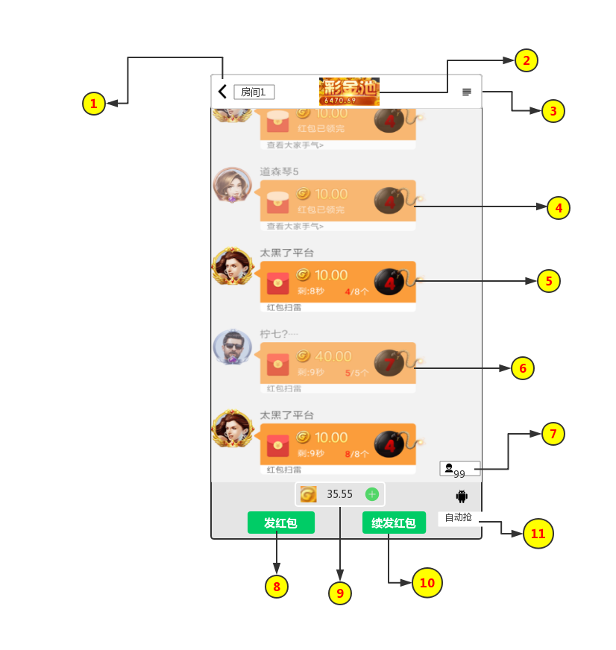

* 1 退出按钮以及房间号显示

点击退出游戏房间，旁边是房间编号，每当游戏人数超过房间设置时会新开游戏房间

* 2 彩金池

这里显示彩金池当前金额，会不断变化

* 3 点击弹出功能按钮

弹出包括:

游戏战绩

游戏规则

游戏设置

这里类其他游戏

* 4，5，6均为红包区显示的红包

1. 5为可抢并且没被抢完的红包，显示因素包括:

红包10s倒计时

发红包用户名称

发红包用户头像

红包金额

红包剩余个数/红包总数

此时点击红包会执行抢红包操作

1. 4为已被抢完的红包，显示因素包括:

发红包用户名称

发红包用户头像

红包金额

查看大家手气 (点击进去红包详情，见后面界面,和倒计时共享区域)

1. 6为金额不足以抢的红包

显示因素和5相同，但是颜色变淡，点击后飘窗提示“您的金额不够抢这个红包，请充值”

1. 补充

用户进入房间后开始依次显示红包，最多显示最近的50个红包

* 7 玩家列表

详情见玩家列表界面

* 8 发红包

点击进入发红包界面，若用户金额小于最低发包金额则按钮变灰无法点击

* 9 用户金额

用户金额区，点击加号弹充值

* 10 续发红包

点击自动续发红包，若无法续发按钮置灰，刚进入房间时按钮也置灰

* 11 自动抢

切换开关，打开开关后执行自动抢红包功能，再次点击关闭功能

显示为“自动抢/取消”

## 发红包界面

* 说明

红包金额读配置

红包个数固定为“5，7，10”

雷值选择会固定为0到9的10个整数

点击塞钱进红包时依次判断红包金额，红包个数，雷值选择是否设置，最后判断用户金额是否足够发红包，金钱足够则发红包成功，若有判断没通过则弹出对应提示:

“请设置红包金额“

“请设置红包个数“

“请设置雷值数字“

“您的金额不够发红包“

## 红包详情界面

* 若自己没抢到会显示”手慢了，红包抢完啦“，若自己抢到则在title显示“你抢了XXX元”
* 显示发红包的信息，用户名，红包金额以及被领取个数
* 下面的抢红包用户列表显示所有抢到红包的用户抢红包的时间以及获得基础金额，地雷的总数，中雷的用户会有额外显示地雷，踩雷用户获得的基础金额用红色显示
* 抢红包用户列表中显示所有抢了的用户，包括自己
* 抢红包的用户中结算金额最高的用户会有手气最佳标签
* 该界面可以向下滑动，头部的退出栏锁定

## 用户列表界面

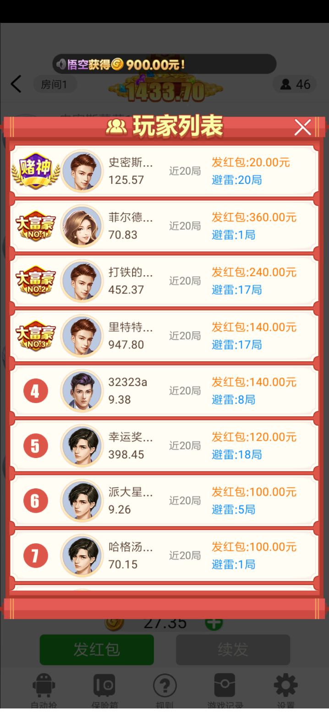

* 显示规则

显示会按一定规则统计出赌神以及大富豪三位，其他用户按一定规则顺序排列，若用户退出房间则从列表中消失，每次打开该列表均会刷新次数据，如果停留在该界面则每X秒刷新一次

* 赌神标签

显示在房间中所有用户中最近抢红包成功的20局中避雷次数最多的用户，若有多个用户同时最多，则选择本次发红包最多的用户为赌神，排在第一位

* 大富豪

赌神之外其余用户按照本次在房间里发红包的金额数从高到低排列，前三位增加大富豪标签，如果金额相同则随机排列

* 显示信息

显示信息包括用户本次在房间发红包总额，近20局内避雷局数

## 游戏战绩界面

参考老虎机

## 游戏规则界面

* 游戏介绍

《红包扫雷》游戏提供发红包和抢红包两种玩法，发包者可以选择一次发5，7，10个包，取一个尾数值（0-9）为地雷，如果抢包抢到金额的位数为地雷则需要按赔率付给发包者对应金额。每个红包倒计时结束没有被抢完，余额会退还至发包玩家。

* 红包赔率

5个包触雷赔付：红包总金额的2倍

7个包触雷赔付：红包总金额的1.5倍

10个包触雷赔付：红包总金额的1倍

* 彩金池

抢红包游戏中，玩家抢包得到的金额如果末尾3位是豹子会获得2%彩金池的剩余金额作为奖励，如果是顺子，则获得1%彩金池剩余金额作为奖励

豹子: 32.22,103.33,6.66……

顺子：40.12，35.43，109.87……

* 服务费

游戏将收取抢包者单次抢包盈利部分的5%,发包者每个红包盈利部分5%作为服务费。

## 设置界面

参考老虎机音效设置

## 游戏入口LOGO

* 游戏名称《红包扫雷》
* 根据当前游戏主界面风格，设计游戏入口LOGO

## Loading界面

* 进入游戏主界面的Loading动画

# 美术需求表

**备注：**本游戏为竖版游戏，风格上可以和整体风格接近，也可以做类似于微信的风格

|  |  |  |  |
| --- | --- | --- | --- |
| 序列 | 资源类型 | 需求内容 | 数量 |
| 1 | 动画 | 《红包扫雷》游戏入口 | 1 |
| 2 | 界面 | 进入游戏Loading界面 | 1 |
| 3 | 界面 | 游戏房间列表界面 | 1 |
| 4 | 动画 | 房间入口 | 4 |
| 5 | 界面 | 游戏界面(红包) | 1 |
| 6 | 界面 | 发红包 | 1 |
| 7 | 界面 | 红包点开详情 | 1 |
| 8 | UI | 游戏界面金额结算数字 | 1 |
| 9 | 界面 | 用户列表界面 | 1 |
| 10 | 动画 | 中地雷 | 1 |
| 11 | 动画 | 中彩金 | 1 |
| 12 | 动画 | 彩金池 | 1 |
| 13 | 动画 | 彩金池的数字变化动画 | 1 |
| 14 | 动画 | 玩家-发/抢红包结算数字 | 1 |
| 15 | UI | 系统按钮（退出、规则、设置、战绩，发红包，续发红包，自动抢） | 7 |
| 16 | UI | 玩家列表 | 1 |
| 17 | UI | 赌神/富豪/手气最佳/中地雷标志 | 4 |

# 音乐音效需求表

|  |  |  |  |
| --- | --- | --- | --- |
| 序号 | 类型 | 说明 | 循环 |
| 1 | 音乐 | 游戏背景音乐，节奏略活泼 | 是 |
| 2 | 音效 | 点击按钮 | 否 |
| 3 | 音效 | 返回/退出按钮 | 否 |
| 4 | 音乐 | 中炸弹 | 否 |
| 5 | 音乐 | 中彩金 | 否 |